В – 1
Задание 1
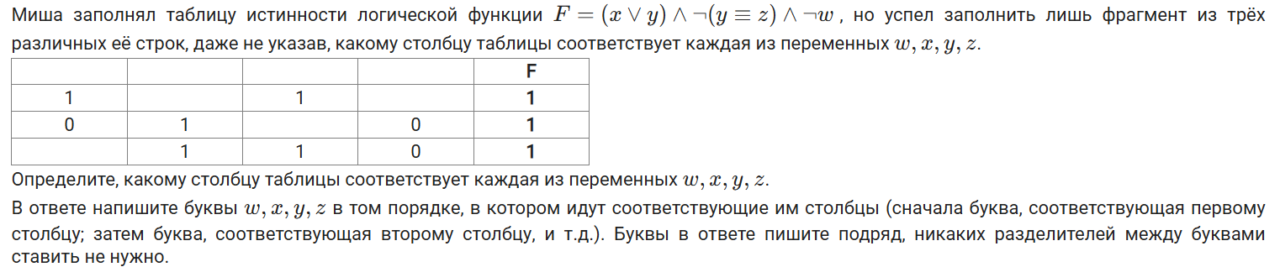
Задание 2
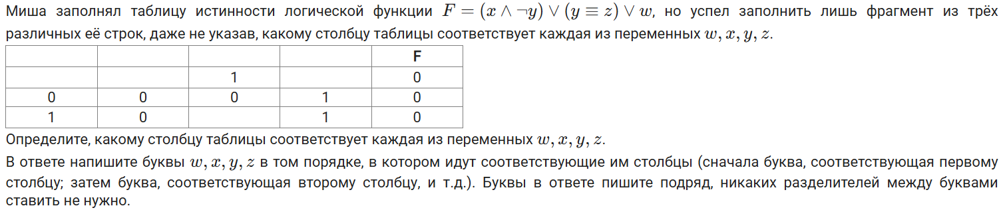
Задание 3
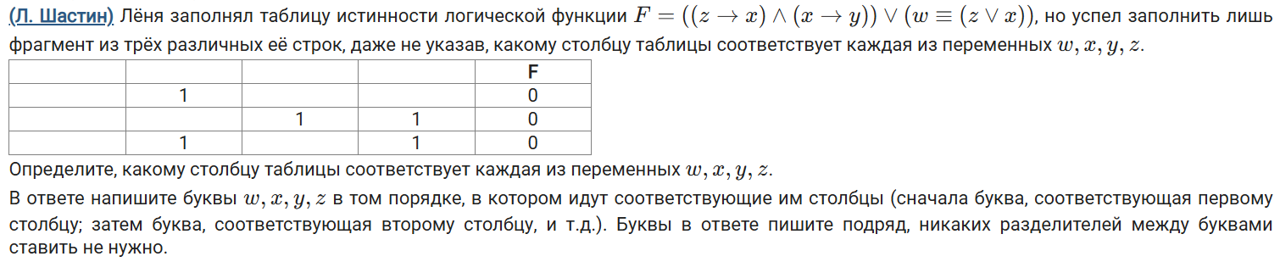
Вариант 2
Задание 1
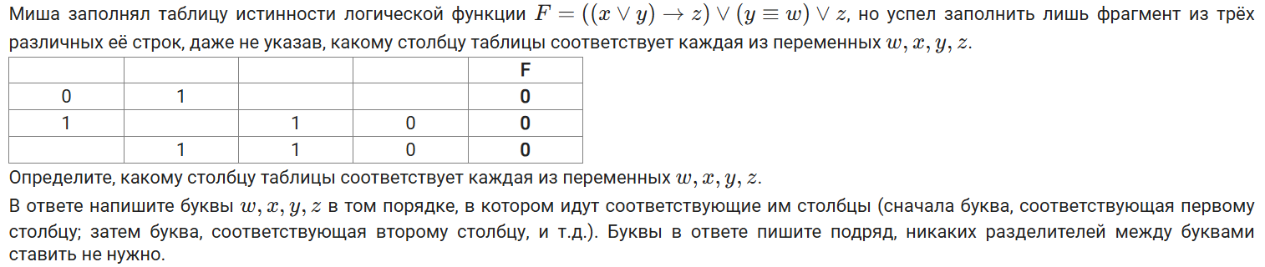
Задание 2
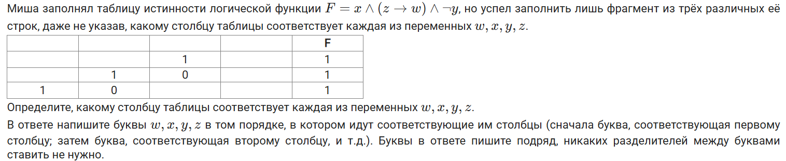
Задание 3
